프로젝트명: Block Connect
마르미-III 1.0 산출물 양식
문서번호: M090
Version 1.0

김태현

라면에 차슈추가

Block Connect Inc.

제.개정 이력서
버전 | 제.개정 일자 | 제.개정 페이지 및 내용 | 작성자 | 승인자
1.0 | 2019/12/01 | 제정 | 김태현 | 이재현

목차
1. 프로젝트 결과 요약 4
1.1 시스템 기능요약 4
1.1.1 시스템 기능 4
1.1.2 전달 산출물 목록 4
1.1.3 시스템 설치 현황 5
1.2 프로젝트 이익 평가 5
1.3 계획대비실적 5
1.3.1 투입공수 5
1.3.2 기간 5
1.4 프로젝트 만족도 평가 6
1.4.1 요구사항 충족도 6
1.4.2 사용자 평가 6
1.5 향후 지원 계획 6
1.5.1 유지보수 6
1.5.2 고객 지원 방안 6
1.6 후속 프로젝트 계획 6
2. 프로젝트 교훈 7
3. 프로젝트 통계 7

프로젝트 결과 요약

시스템 기능요약

시스템 기능
다수의 플레이어가 협동하여 블록을 세워나가는 게임이며 플레이어가 좀 더 편리하게 게임을 즐길 수 있도록 다양한 서비스를 제동한다.

전달 산출물 목록
- 개발공정 산출물
단계 | 마르미-III 4.0
요구획득 | 요구사항기술서  시스템비전기술서  유스케이스모형기술서  개념모형기술서
아키텍처 | 소프트웨어아키텍처정의서  시스템아키텍처정의서
점진적개발 | 시스템테스트설계서  시스템테스트결과보고서

- 관리공정 산출물
단계 | 마르미-III 4.0
프로젝트준비 | 프로젝트기안서
프로젝트계획 | 프로젝트정의서  프로젝트수행계획서  품질관리계획서  위험분석서  용어집  품질관리계획서
개발단계준비 | 미니프로젝트수행계획서
프로젝트통제 | 단계평가서
프로젝트완료 | 프로젝트완료보고서

시스템 설치 현황
컴포넌트 상세 설계서 참조.

프로젝트 이익 평가
팀원들이 프로젝트 관리 문서를 작성해보면서 문서 작성 방법에 대해 습득하였다

계획대비실적

투입공수
총 4명(관리/분석/설계/구현2, 품질관리 1, 디자인 1)

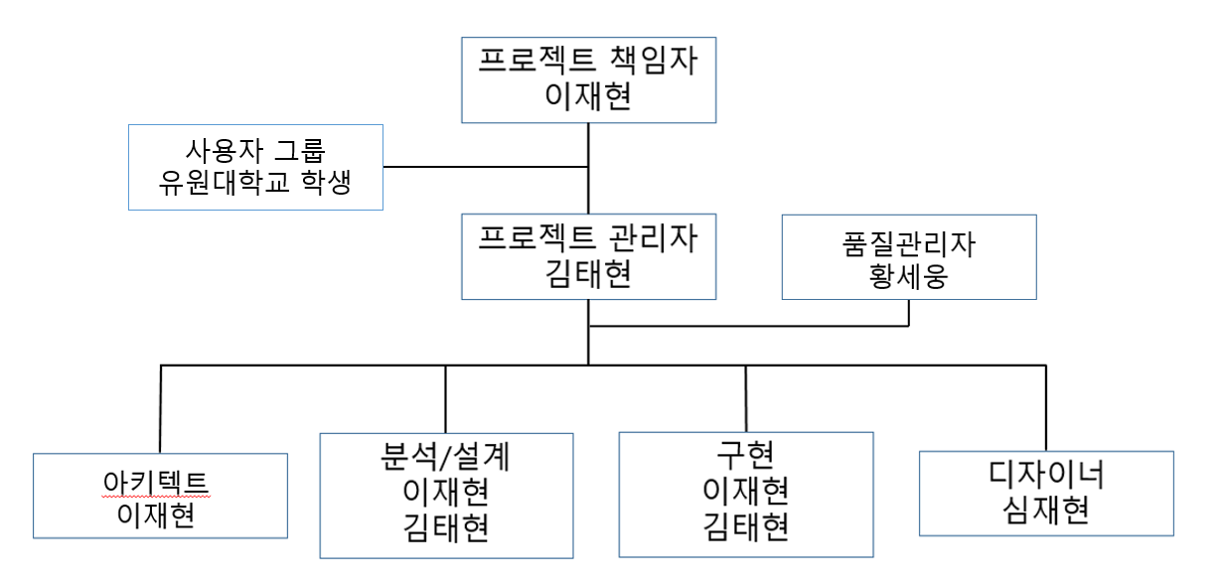
계획 : 4명
결과 : 4명

기간
2019/09/24~ 2019/11/29 (총 49일)

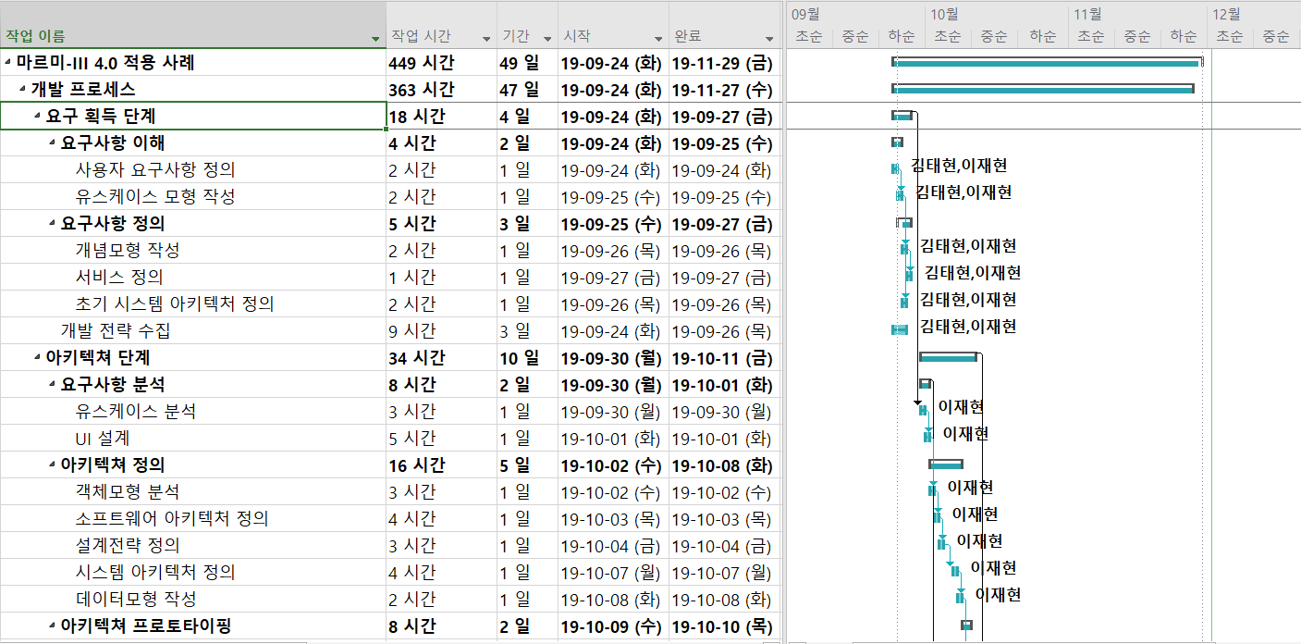
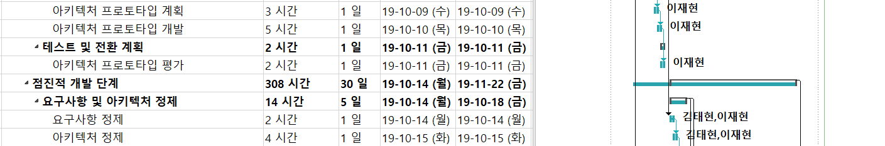
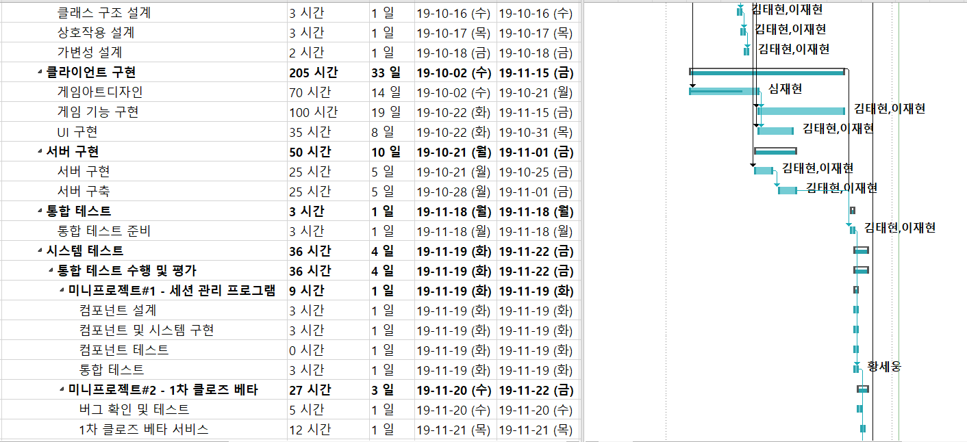
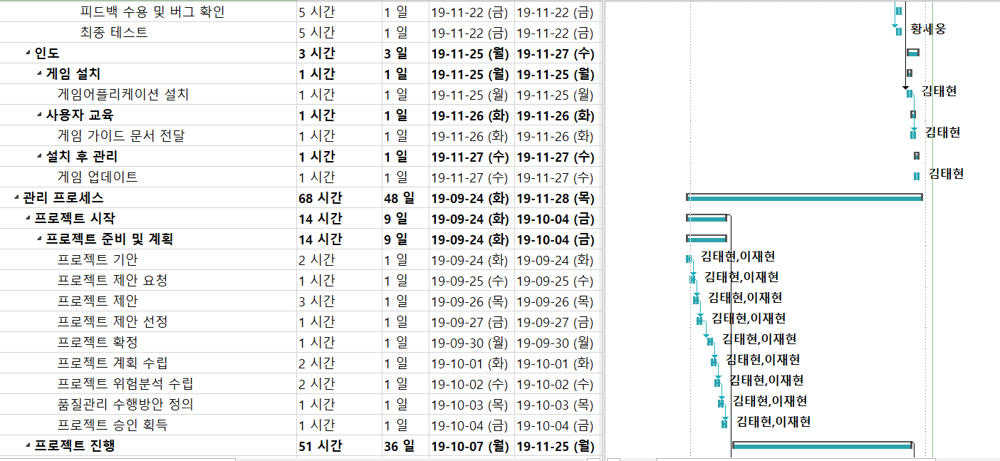
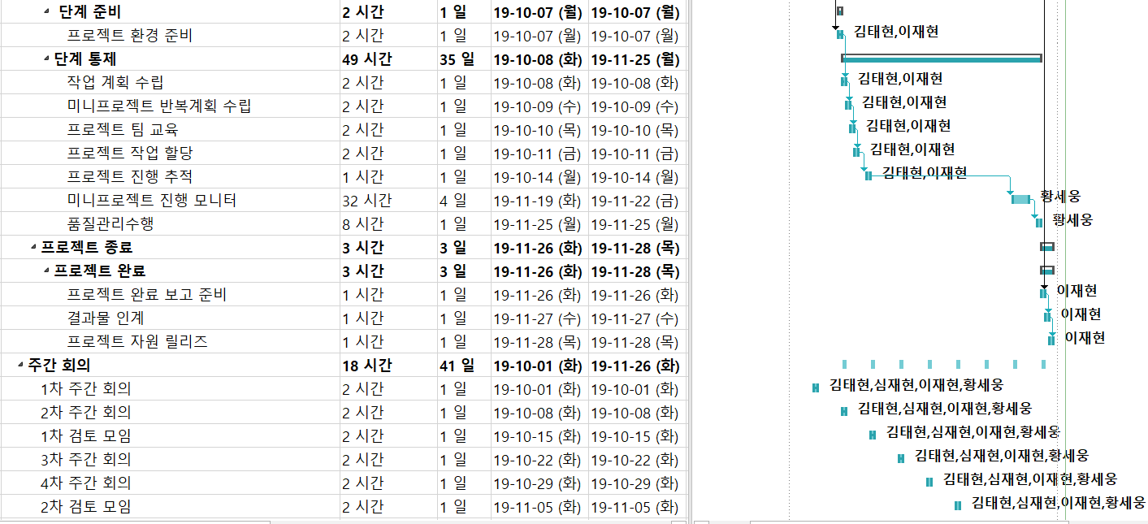

프로젝트 만족도 평가

요구사항 충족도
생략.

사용자 평가
생략.

향후 지원 계획

유지보수
해당사항 없음.

고객 지원 방안
해당사항 없음.

후속 프로젝트 계획
해당사항 없음.

프로젝트 교훈

교훈 | 원인/문제점 | 프로젝트 결과 | 개선방안
프로젝트 일정 관리 및  기획 공부 필요 | 처음 작성해보는  기획서 | 빠듯한 일정과 잘 지켜지지 않은 계획 | 프로젝트 일정관리  및  기획 공부 필요

프로젝트 통계

항목유형 | 통계 항목 | 예측치 | 실적치 | 평가 | 비고
시스템 구성 | 컴포넌트 수 | 7 | 7
시스템 구성 | 보고서 수 | 15 | 15
시스템 구성 | 클래스 수 | 10 | 15
시스템 구성 | 테이블 개수 | 6 | 6
프로젝트관리 | 투입공수 | 4명 | 4명
프로젝트관리 | 요구사항 건수
프로젝트관리 | 현안 건수

